Маркировка в ЕРП

Исследование подсистемы для целей адаптации работы через АПИ

Оглавление

Словарь 1

Подсистемы 1

Метаданные 1

Константы 1

Справочники 1

Документы 1

ВозвратВОборотИСМП 1

ВыводИзОборотаИСМП 1

ЗаказНаЭмиссиюКодовМаркировкиСУЗ 1

ЗаявкаНаВыпускКиЗГИСМ 1

Маркировка – 2 документа 1

ОтгрузкаТоваровИСМП 1

Перемаркировка – 2 документа 1

ПриемкаТоваровИСМП 1

СписаниеКодовМаркировкиИСМП 1

УведомлениеОбИмпортеМаркированныхТоваровГИСМ 1

УведомлениеОбОтгрузкеМаркированныхТоваровГИСМ 1

УведомлениеОВвозеМаркированныхТоваровИзЕАЭСГИСМ 1

УведомлениеОПоступленииМаркированныхТоваровГИСМ 1

УведомлениеОСписанииКиЗГИСМ 1

УточнениеСведенийОКодахМаркировкиИСМП 1

Перечисления 1

Отчеты 1

Обработки 1

Регистры сведений 1

USER-Stories 1

Алгоритмы 1

# Словарь

Коротко

|  |  |
| --- | --- |
| ГИСМ | Меховые изделия – до 01/09/2022. Далее – через ИС МП |
| ИСМП | Честный знак – вся маркировка |
| Справка по маркировке!!!! От 1С | https://its.1c.ru/section/law/gis |
|  | Например вывод из оборота |
|  | https://its.1c.ru/db/marking/content/389/ut11 |
|  |  |
| <https://infostart.ru/marketplace/1833022/> | Расширение, в котором реализовано ВСЕ!!!  Цена - 12500 |
|  |  |

Подробно

ГИСМ - Государственная информационная система маркировки (ГИСМ) для меховых изделий; Источник https://buh.ru/articles/gosudarstvennye-informatsionnye-sistemy-kak-s-nimi-rabotat-.html#briefly_98369

ИСМП (ИС МП) (Честный знак) - Маркировка табачной продукции (Информационная система мониторинга оборота табачной продукции, ИС МОТП) и обуви (Информационная система маркировки и прослеживания, ИС МП) производится в рамках национальной системы цифровой маркировки «Честный знак».  Источник https://buh.ru/articles/gosudarstvennye-informatsionnye-sistemy-kak-s-nimi-rabotat-.html#briefly_98369

# Материалы

|  |  |  |
| --- | --- | --- |
|  |  |  |
| [Тестовая отгрузка/приемка маркированного лекарственного препарата в песочнице ИС Честный знак](https://infostart.ru/1c/articles/1275990/)  Авг 2020 | <https://infostart.ru/1c/articles/1275990/?ysclid=lr073mfzcv911795253> | Тестовые GTIN-ы не проходя проверку контрольной суммы! |
| Как использовать АПИ честный знак  Авг 2020 | https://forum.mista.ru/topic.php?id=857896&ysclid=lr07b99htg312664209 | Пример на json |
| Сравнение АПИ с другими типовыми  2022 год | https://pikabu.ru/story/chestnyiy_znak_ili_kak_sdelat_vsyo_cherez_zopu_8831966?ysclid=lr07d63bqe530025334 |  |
| Разбор КиЗ с примером кода | https://forum.mista.ru/topic.php?id=886346&ysclid=lr09e8xbuj30546668 |  |
| Base64 | https://infostart.ru/1c/tools/1574381/ |  |
| **Описание структуры КиЗ – выделить GTIN** | https://xlabs24.ru/1s-predpriyatie-8/preobrazovanie-gtin-i-serijnogo-nomera-markirovki-dlya-otpravki-na-fiskalnyj-registrator/?ysclid=lr09cnx1dc463638777 |  |
| gtin | https://shtrih-v.ru/about/stati/markirovka-obschie-voprosy/algoritm-zapisi-tega-1162-kod?ysclid=lr09jx318s906693479 |  |
| Строение кода маркировки | https://habr.com/ru/articles/510996/ |  |
| Правила кодирования | https://infostart.ru/journal/news/uchet-nalogi-pravo/poyavilis-rekomendatsii-po-kodirovaniyu-i-preobrazovaniyu-koda-markirovki_1209448/ |  |
| Немного про контроль | <https://www.retail.ru/articles/kontrol-kodov-markirovki-v-programmakh-1s/> |  |
| Большой обзор | https://erpguide.ru/blog/integracziya-1serp-s-sistemoj-chestnyj-znak/?ysclid=lr11wrkh76441691116 | Это Кодерлайн 😊 |
| Еще более подробный обзор, но 2019 год | https://erp4u.ru/blog/integracija_s_nacionalnoj_sistemoj_cifrovoj_markirovki_chestnyj_znak/2019-10-09-100?ysclid=lr11wooqnc304939876 |  |
| А вот это интересно – Подробная инструкция по работе с ИСМП | <https://konstanta.gitlab.io/erp4food/documentation/ChZ/WithdrawalOfCodesFromCirculation/> | !!!!!!!!!!!!!!!!!!!!!!!!!!!!!! |
| Почитать здесь про практический опыт с Честным знаком | https://develop-1c.ru/articles.html |  |

## ---Получить GTIN из кода маркировки

код из Фулфилмента

0104620143906333215012217140190

вот статья о составе этого кода

<https://xlabs24.ru/1s-predpriyatie-8/preobrazovanie-gtin-i-serijnogo-nomera-markirovki-dlya-otpravki-na-fiskalnyj-registrator/?ysclid=lr09cnx1dc463638777>

согласно этой статье(и другим)

01 — тип идентификатора

04620143906333 — GTIN

21 — тоже какой то тип идентификатора

5012217140190 — прочие коды, у всех групп товаров разные

ШК — это 13 знаков справа из GTIN, т.е.

4620143906333

## ---Еще про GTIN from PUBID_1923573.epf

КМ_Массив = Новый Массив;

Для Каждого элемент Из Выбытие Цикл

Если элемент.generalPackageType = "GROUP" Тогда // Если это упаковка (Блок)

Лев14 = Лев(элемент.Sgtin,14); // добавляем к КМ контрольные символы "(01)" и "(21)"

gtin21 ="(01)"+Лев14+"(21)";

элементSgtin = СтрЗаменить(элемент.Sgtin,Лев14,gtin21);

ЕНС: здесь делаем вот что:

**04620143906333**5012217140190 – к этим 14 символам

**01**04620143906333**21**5012217140190 – добавляем 01 и 21 и возвращаем полученный результат в исходную строку

ИначеЕсли элемент.generalPackageType = "UNIT" Тогда // если это единица товара,

элементSgtin = элемент.Sgtin // оставляем без изменений

КонецЕсли;

КМ_Массив.Добавить(элементSgtin); // формируем массив кодов маркировки

КонецЦикла;

# Подсистемы

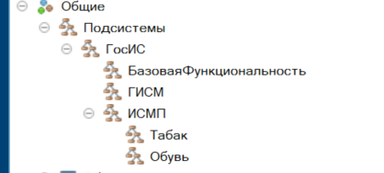

# Метаданные

Основные метаданные.

В ветке «Общие» - еще больше объектов

# Константы

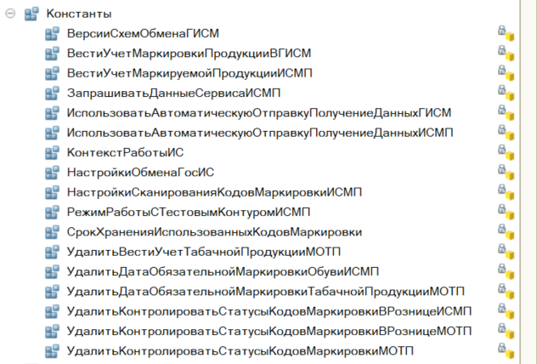

# Регл задания

ОтправкаПолучениеДанныхИСМП

Имя метода

ИнтеграцияИСМП.ВыполнитьОбменРегламентноеЗадание

Вызывает

ИнтеграцияИСМПВызовСервера.ВыполнитьОбмен();

# Справочники

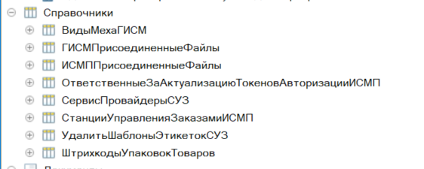

# Документы

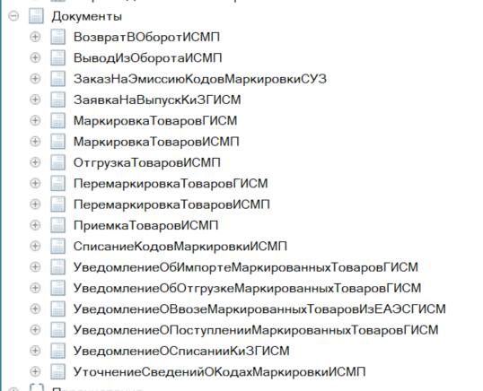

## ВозвратВОборотИСМП

(не Меховые изделия)

## ВыводИзОборотаИСМП

(не Меховые изделия)

## ЗаказНаЭмиссиюКодовМаркировкиСУЗ

## ЗаявкаНаВыпускКиЗГИСМ

(Меховые изделия)

## Маркировка – 2 документа

|  |  |
| --- | --- |
| МаркировкаТоваровГИСМ | МаркировкаТоваровИСМП |
| (Меховые изделия) | (не Меховые изделия) |
|  |  |
|  |  |
|  |  |
|  |  |

## ОтгрузкаТоваровИСМП

(не Меховые изделия)

## Перемаркировка – 2 документа

|  |  |
| --- | --- |
| ПеремаркировкаТоваровГИСМ | ПеремаркировкаТоваровИСМП |
| (Меховые изделия) | (не Меховые изделия) |
|  |  |
|  |  |

## ПриемкаТоваровИСМП

(не Меховые изделия)

## СписаниеКодовМаркировкиИСМП

(не Меховые изделия)

## УведомлениеОбИмпортеМаркированныхТоваровГИСМ

(Меховые изделия)

## УведомлениеОбОтгрузкеМаркированныхТоваровГИСМ

(Меховые изделия)

## УведомлениеОВвозеМаркированныхТоваровИзЕАЭСГИСМ

(Меховые изделия)

## УведомлениеОПоступленииМаркированныхТоваровГИСМ

(Меховые изделия)

## УведомлениеОСписанииКиЗГИСМ

(Меховые изделия)

## УточнениеСведенийОКодахМаркировкиИСМП

(не Меховые изделия)

# Перечисления

|  |  |
| --- | --- |
|  |  |
|  |  |
|  |  |

# Отчеты

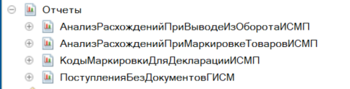

# Обработки

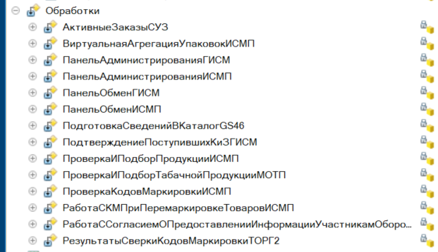

# Регистры сведений

|  |  |
| --- | --- |
|  |  |

Самые важные на текущий момент

## ПакетыКодовМаркировкиИСМП

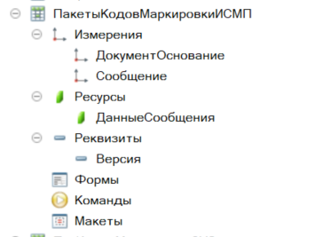

## ПулКодовМаркировкиСУЗ

Синоним «Пул кодов маркировки СУЗ»

|  |  |  |
| --- | --- | --- |
|  |  |  |
|  |  |  |
|  |  |  |
|  |  |  |
|  |  |  |

# USER-Stories

## Включение

В Администрировании - команда

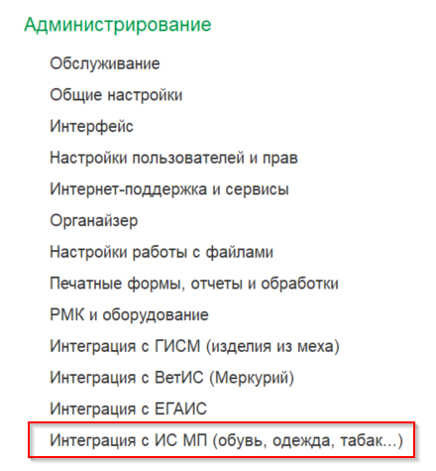

Открывает обработку



Так она выглядит в конфигураторе

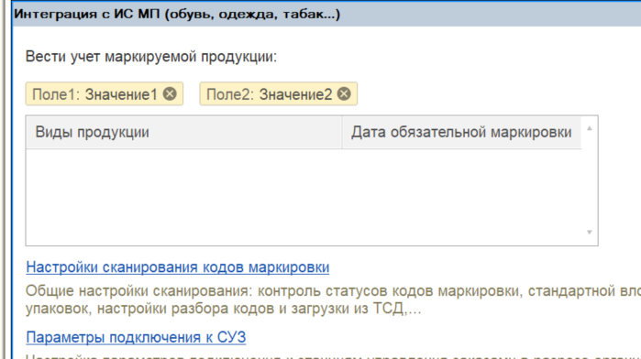

А так – в Предприятии

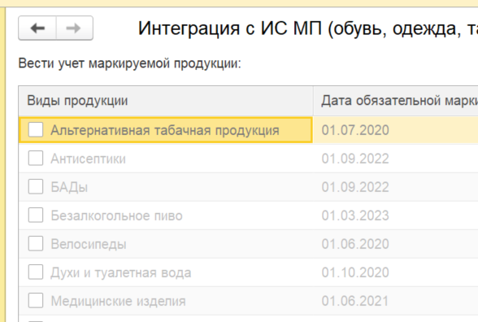

Подключиться к СУЗ – Станция Управления Заказами

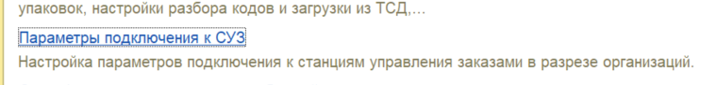

Создать подключение

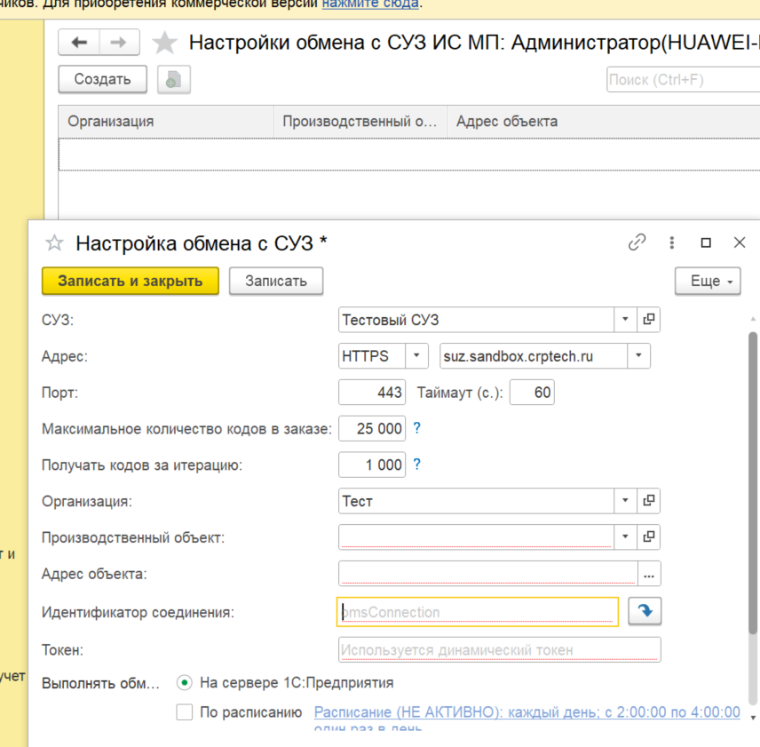

## Закупка товара

Для Элис не актуально

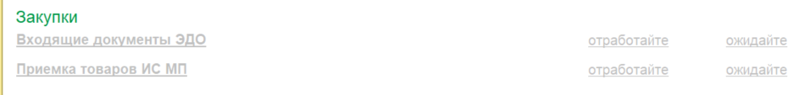

## Заказ КиЗ (производство)

Пока не актуально

Обработка



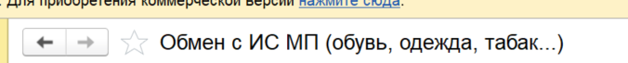

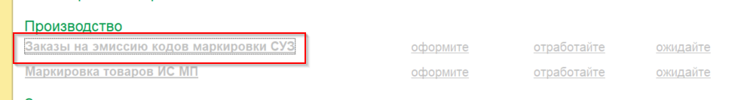

## Импорт КиЗ в 1С

## Маркировка товаров в 1С

Пока не актуально

Обработка





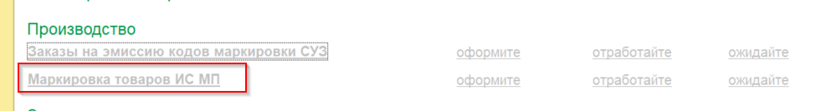

## НЕ Продажа – документ Вывод из оборота

При выбытии продукции, не связанной с продажей, эту продукцию нужно вывести из оборота документом **Вывод из оборота**.

(источник <https://its.1c.ru/db/marking/content/389/ut11>)

Есть противоположная информация из оф. документации:

True_API_GIS_MT-v358.0-14.12.2023-at-08-20-00.pdf

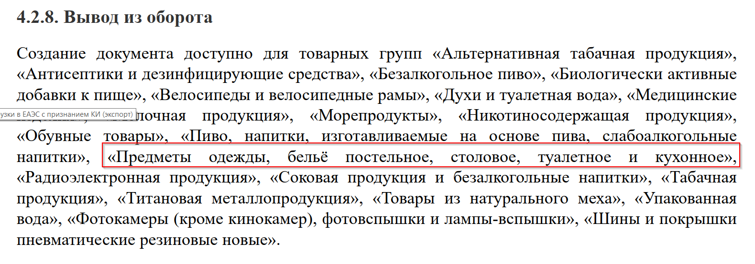

Потому что документ «Отгрузка товаров» может быть создан только для меховых изделий.

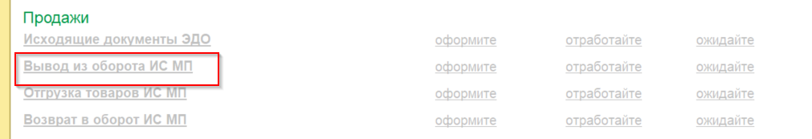

## Документ Отгрузка товаров ИС МП

Не используется после 01.09.2022 - ?

Только для меха!!!

Из оф. документации

True_API_GIS_MT-v358.0-14.12.2023-at-08-20-00.pdf



<https://its.1c.ru/db/marking#content:390:retail23>

Там про Розницу, но для ЕРП, похоже, подойдет

документ **Отгрузка товаров ИС МП** предназначен для отражения в ИС МП возврата поставщику или перемещения маркируемых товаров, если ранее данный факт не был оформлен электронным документом.

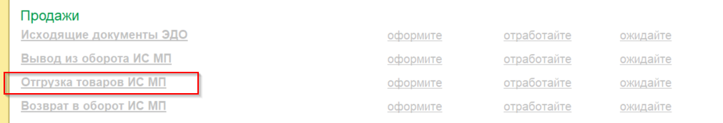

## Возврат от покупателя – ввод в оборот

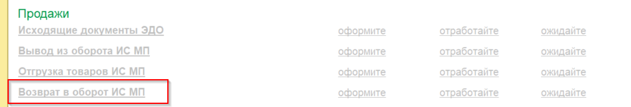

# Алгоритмы

## Обмен

Из формы журнала документов (форма – «ФормаСпискаДокументов») вызывается метод-точка входа

(ниже – пример. Док ВыводИзОборотаИСМП, форма ФормаСпискаДокументов)

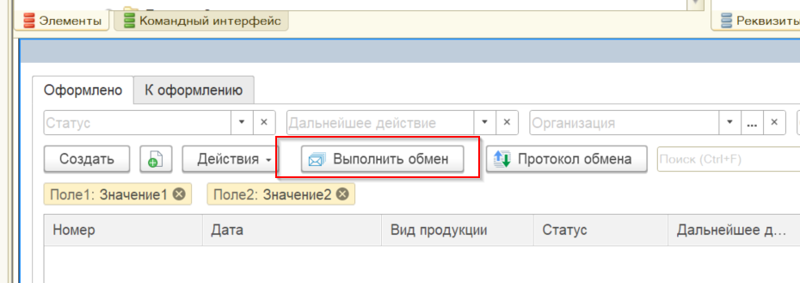

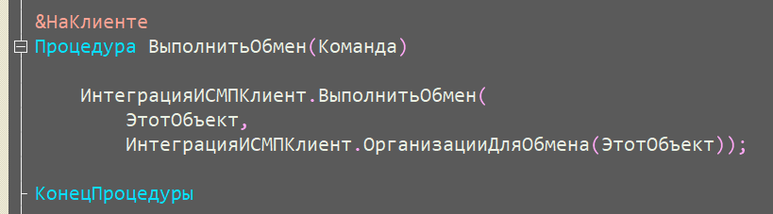

ИнтеграцияИСМПКлиент.ВыполнитьОбмен(

ЭтотОбъект,

ИнтеграцияИСМПКлиент.ОрганизацииДляОбмена(ЭтотОбъект));

Далее общий модуль ИнтеграцияИСМП**Клиент**:

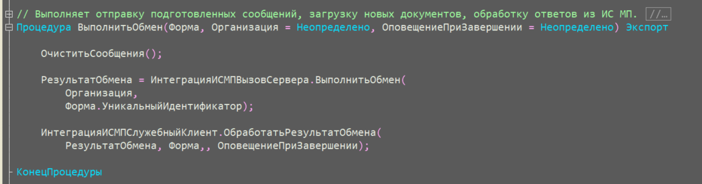

**ИнтеграцияИСМПВызовСервера . ВыполнитьОбмен()**

Вариант - в фоне:

Выполняется метод ИнтеграцияИСМПСлужебный.ВыполнитьОбменДлительнаяОперация()

Который выполняет это: ВозвращаемоеЗначение = ВыполнитьОбменУниверсально(ПараметрыОбмена); //-- то же, что и ниже, без фона

Вариант - без фона:

ВозвращаемоеЗначение = ИнтеграцияИСМПСлужебный.ВыполнитьОбменУниверсально(ПараметрыОбмена);

**ИнтеграцияИСМПСлужебныйКлиент . ОбработатьРезультатОбмена()**

Если длительная операция еще не закончилась:

Ожидаем и вешаем колбэк

ПослеЗавершенияДлительнойОперации()

Если закончилась

Если включен флаг Ожидать

Подключаем обработчик ожидания Подключаемый_ВыполнитьОбменОбработкаОжидания() - это метод в форме обработки ПанельОбменИСМП

Оттуда вызываем ИнтеграцияИСМПСлужебныйКлиент.ПродолжитьВыполнениеОбмена(ЭтотОбъект);

А здесь – РЕКУРСИЯ (в части вызова метода **ИнтеграцияИСМПСлужебныйКлиент.ОбработатьРезультатОбмена()** ):

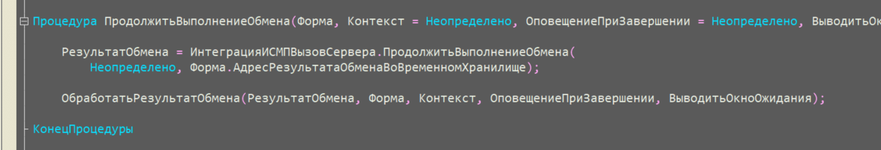

Методы модуля **ИнтеграцияИСМПСлужебный**

ВыполнитьОбменУниверсально()

И

ПродолжитьВыполнениеОбменаУниверсально () ( вызывается из ПродолжитьВыполнениеОбмена())

В целом похожи. Отличия – в обвязке – она есть в ПродолжитьВыполнениеОбменаУниверсально(), выглядит так:

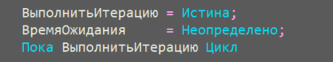

И еще в некоторых моментах, связанный с определением необходимости выполнять следующую итерацию в методе ПродолжитьВыполнениеОбменаУниверсально()

Иначе

Вызов ОбработатьРезультатОбменаСлужебный()

## Автообмен – регл задание

Включается на странице настроек интеграции с ИСМП

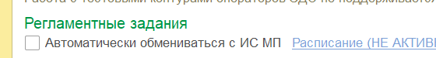

Вот эта обработка хранит форму настроек

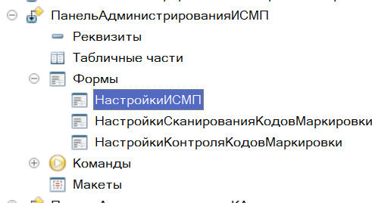

Константа:

**ИспользоватьАвтоматическуюОтправкуПолучениеДанныхИСМП**

## ВыполнитьОбменУниверсально (ом ИнтеграцияИСМПСлужебный)

## ОбработатьРезультатОбменаСлужебный (ом ИнтеграцияИСМПСлужебный)

Сюда приходим в конце обмена, причем начатого интерактивно

## Подбор кодов маркировки в документ

Открывается обработка ПроверкаИПодборПродукцииИСМП

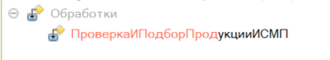

Форма

ПроверкаИПодбор

Вид из предприятия

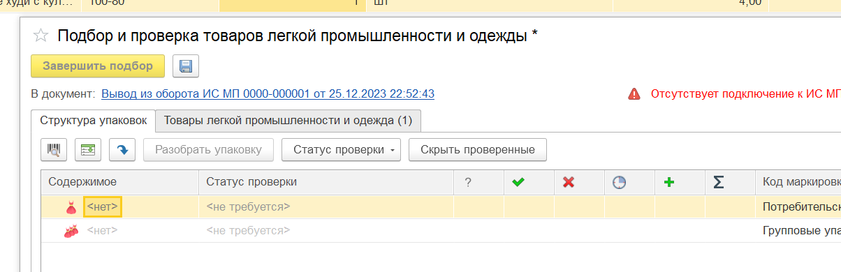

Вид из конфигуратора

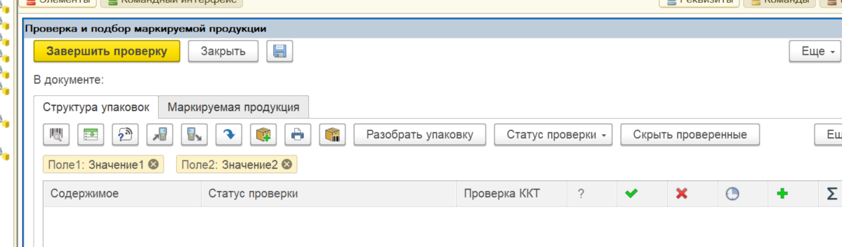

Кнопка «Завершить проверку» вызывает

Обработки.ПроверкаИПодборПродукцииИСМП.ЗафиксироватьРезультатПроверкиИПодбора()

кон